

TRƯỜNG ĐẠI HỌC BÁCH KHOA HÀ NỘI

**VIỆN ĐIỆN TỬ - VIỄN THÔNG**

✯✯✯✯✯✯✯✯✯



**ĐỒ ÁN**

**TỐT NGHIỆP ĐẠI HỌC**

**Đề tài:**

**THIẾT KẾ HỆ THỐNG TÌM KIẾM**

**NHÀ TRỌ**

Nhóm sinh viên thực hiện:

|  |  |  |
| --- | --- | --- |
| Họ tên | Mã số sinh viên | Lớp |
| Trần Quang Huy | 20131798 | ĐTTT 03 – K58 |
| Tạ Anh Tú | 20134509 | ĐTTT 04 – K58 |

Hà Nội, 6/2018



TRƯỜNG ĐẠI HỌC BÁCH KHOA HÀ NỘI

**VIỆN ĐIỆN TỬ - VIỄN THÔNG**

✯✯✯✯✯✯✯✯✯



**ĐỒ ÁN**

**TỐT NGHIỆP ĐẠI HỌC**

**Đề tài:**

**THIẾT KẾ HỆ THỐNG TÌM KIẾM**

**NHÀ TRỌ**

Nhóm sinh viên thực hiện:

|  |  |  |
| --- | --- | --- |
| Họ tên | Mã số sinh viên | Lớp |
| Trần Quang Huy | 20131798 | ĐTTT 03 – K58 |
| Tạ Anh Tú | 20134509 | ĐTTT 04 – K58 |

Hà Nội, 6/2018

**Đánh giá quyển đồ án tốt nghiệp**

**(Dùng cho giảng viên hướng dẫn)**

Giảng viên đánh giá: **TS. Nguyễn Tiến Hòa**

Họ và tên Sinh viên: **Tạ Anh Tú** MSSV: **20134509**

Tên đồ án: ***Thiết kế hệ thống bắt xe trực tuyến***

***Chọn các mức điểm phù hợp cho sinh viên trình bày theo các tiêu chí dưới đây:***

***Rất kém (1); Kém (2); Đạt (3); Giỏi (4); Xuất sắc (5)***

|  |  |  |  |  |  |  |  |
| --- | --- | --- | --- | --- | --- | --- | --- |
| **Có sự kết hợp giữa lý thuyết và thực hành (20)** | | | | | | | |
| 1 | Nêu rõ tính cấp thiết và quan trọng của đề tài, các vấn đề và các giả thuyết (bao gồm mục đích và tính phù hợp) cũng như phạm vi ứng dụng của đồ án | | 1 | 2 | 3 | 4 | 5 |
| 2 | Cập nhật kết quả nghiên cứu gần đây nhất (trong nước/quốc tế) | | 1 | 2 | 3 | 4 | 5 |
| 3 | Nêu rõ và chi tiết phương pháp nghiên cứu/giải quyết vấn đề | | 1 | 2 | 3 | 4 | 5 |
| 4 | Có kết quả mô phỏng/thưc nghiệm và trình bày rõ ràng kết quả đạt được | | 1 | 2 | 3 | 4 | 5 |
| **Có khả năng phân tích và đánh giá kết quả (15)** | | | | | | | |
| 5 | Kế hoạch làm việc rõ ràng bao gồm mục tiêu và phương pháp thực hiện dựa trên kết quả nghiên cứu lý thuyết một cách có hệ thống | | 1 | 2 | 3 | 4 | 5 |
| 6 | Kết quả được trình bày một cách logic và dễ hiểu, tất cả kết quả đều được phân tích và đánh giá thỏa đáng. | | 1 | 2 | 3 | 4 | 5 |
| 7 | Trong phần kết luận, tác giả chỉ rõ sự khác biệt (nếu có) giữa kết quả đạt được và mục tiêu ban đầu đề ra đồng thời cung cấp lập luận để đề xuất hướng giải quyết có thể thực hiện trong tương lai. | | 1 | 2 | 3 | 4 | 5 |
| **Kỹ năng viết (10)** | | | | | | | |
| 8 | Đồ án trình bày đúng mẫu quy định với cấu trúc các chương logic và đẹp mắt (bảng biểu, hình ảnh rõ ràng, có tiêu đề, được đánh số thứ tự và được giải thích hay đề cập đến trong đồ án, có căn lề, dấu cách sau dấu chấm, dấu phẩy v.v), có mở đầu chương và kết luận chương, có liệt kê tài liệu tham khảo và có trích dẫn đúng quy định | | 1 | 2 | 3 | 4 | 5 |
| 9 | Kỹ năng viết xuất sắc (cấu trúc câu chuẩn, văn phong khoa học, lập luận logic và có cơ sở, từ vựng sử dụng phù hợp v.v.) | | 1 | 2 | 3 | 4 | 5 |
| **Thành tựu nghiên cứu khoa học (5) (chọn 1 trong 3 trường hợp)** | | | | | | | |
| 10a | | Có bài báo khoa học được đăng hoặc chấp nhận đăng/đạt giải SVNC khoa học giải 3 cấp Viện trở lên/các giải thưởng khoa học (quốc tế/trong nước) từ giải 3 trở lên/ Có đăng ký bằng phát minh sáng chế | 5 | | | | |
| 10b | | Được báo cáo tại hội đồng cấp Viện trong hội nghị sinh viên nghiên cứu khoa học nhưng không đạt giải từ giải 3 trở lên/Đạt giải khuyến khích trong các kỳ thi quốc gia và quốc tế khác về chuyên ngành như TI contest. | 2 | | | | |
| 10c | | Không có thành tích về nghiên cứu khoa học | 0 | | | | |
| **Điểm tổng** | | | **/50** | | | | |
| **Điểm tổng quy đổi về thang 10** | | |  | | | | |

***\* Nhận xét thêm của Thầy/Cô (****giảng viên hướng dẫn nhận xét về thái độ và tinh thần làm việc của sinh viên****)***

............................................................................................................................................................................................................................................................................................................................................................................................................................................................................................................................................................

Ngày: / /2018

Người nhận xét

(Ký và ghi rõ họ tên)

**Đánh giá quyển đồ án tốt nghiệp**

**(Dùng cho cán bộ phản biện)**

Giảng viên đánh giá:................................................................................................

Họ và tên Sinh viên: **Tạ Anh Tú**  MSSV: **20134509**

Tên đồ án: ***Thiết kế hệ thống bắt xe trực tuyến***

***Chọn các mức điểm phù hợp cho sinh viên trình bày theo các tiêu chí dưới đây:***

***Rất kém (1); Kém (2); Đạt (3); Giỏi (4); Xuất sắc (5)***

|  |  |  |  |  |  |  |  |
| --- | --- | --- | --- | --- | --- | --- | --- |
| **Có sự kết hợp giữa lý thuyết và thực hành (20)** | | | | | | | |
| 1 | Nêu rõ tính cấp thiết và quan trọng của đề tài, các vấn đề và các giả thuyết (bao gồm mục đích và tính phù hợp) cũng như phạm vi ứng dụng của đồ án | | 1 | 2 | 3 | 4 | 5 |
| 2 | Cập nhật kết quả nghiên cứu gần đây nhất (trong nước/quốc tế) | | 1 | 2 | 3 | 4 | 5 |
| 3 | Nêu rõ và chi tiết phương pháp nghiên cứu/giải quyết vấn đề | | 1 | 2 | 3 | 4 | 5 |
| 4 | Có kết quả mô phỏng/thưc nghiệm và trình bày rõ ràng kết quả đạt được | | 1 | 2 | 3 | 4 | 5 |
| **Có khả năng phân tích và đánh giá kết quả (15)** | | | | | | | |
| 5 | Kế hoạch làm việc rõ ràng bao gồm mục tiêu và phương pháp thực hiện dựa trên kết quả nghiên cứu lý thuyết một cách có hệ thống | | 1 | 2 | 3 | 4 | 5 |
| 6 | Kết quả được trình bày một cách logic và dễ hiểu, tất cả kết quả đều được phân tích và đánh giá thỏa đáng. | | 1 | 2 | 3 | 4 | 5 |
| 7 | Trong phần kết luận, tác giả chỉ rõ sự khác biệt (nếu có) giữa kết quả đạt được và mục tiêu ban đầu đề ra đồng thời cung cấp lập luận để đề xuất hướng giải quyết có thể thực hiện trong tương lai. | | 1 | 2 | 3 | 4 | 5 |
| **Kỹ năng viết (10)** | | | | | | | |
| 8 | Đồ án trình bày đúng mẫu quy định với cấu trúc các chương logic và đẹp mắt (bảng biểu, hình ảnh rõ ràng, có tiêu đề, được đánh số thứ tự và được giải thích hay đề cập đến trong đồ án, có căn lề, dấu cách sau dấu chấm, dấu phẩy v.v), có mở đầu chương và kết luận chương, có liệt kê tài liệu tham khảo và có trích dẫn đúng quy định | | 1 | 2 | 3 | 4 | 5 |
| 9 | Kỹ năng viết xuất sắc (cấu trúc câu chuẩn, văn phong khoa học, lập luận logic và có cơ sở, từ vựng sử dụng phù hợp v.v.) | | 1 | 2 | 3 | 4 | 5 |
| **Thành tựu nghiên cứu khoa học (5) (chọn 1 trong 3 trường hợp)** | | | | | | | |
| 10a | | Có bài báo khoa học được đăng hoặc chấp nhận đăng/đạt giải SVNC khoa học giải 3 cấp Viện trở lên/các giải thưởng khoa học (quốc tế/trong nước) từ giải 3 trở lên/ Có đăng ký bằng phát minh sáng chế | 5 | | | | |
| 10b | | Được báo cáo tại hội đồng cấp Viện trong hội nghị sinh viên nghiên cứu khoa học nhưng không đạt giải từ giải 3 trở lên/Đạt giải khuyến khích trong các kỳ thi quốc gia và quốc tế khác về chuyên ngành như TI contest. | 2 | | | | |
| 10c | | Không có thành tích về nghiên cứu khoa học | 0 | | | | |
| **Điểm tổng** | | | **/50** | | | | |
| **Điểm tổng quy đổi về thang 10** | | |  | | | | |

***\* Nhận xét thêm của Thầy/Cô***

............................................................................................................................................................................................................................................................................................................................................................................................................................................................................................................................................................ Ngày: / /2018

Người nhận xét

(Ký và ghi rõ họ tên)

**Lời nói đầu**

Hiện nay, nhu cầu du lịch của mọi người ngày một tăng, đặc biệt là các bạn trẻ, những người luôn muốn đặt chân tới những vùng đất mới để tìm hiểu và học hỏi. Với những người không có thời gian đặt chỗ trước thì việc tìm kiếm một khách sạn hay phòng trọ sau khi đặt chân tới là một việc không hề dễ dàng, vì nhiều người còn phải xem xét tới nhiều yếu tố như diện tích, địa điểm, cảnh quan đẹp, giá cả… có phù hợp hay không. Xuất phát từ yêu cầu đó, em và các bạn khác trong nhóm đã chọn đề tài "Xây dựng hệ thống tìm nhà trọ" để giúp những người như vậy dễ dàng tìm được chỗ ở ưng ý trong thời gian du lịch.

Hệ thống tìm kiếm nhà trọ có thể được sử dụng trên các thiết bị di động thông minh hoặc nền tảng web, phù hợp và thuận tiện với mọi người sử dụng.

Em xin chân thành cảm ơn thầy Nguyễn Tiến Hòa, người đã nhiệt tình hướng dẫn em hoàn thành đồ án này. Xin cảm ơn anh … ở …

Do thời gian nghiên cứu, tìm tòi không nhiều nên chắc hẳn hệ thống không thể tránh khỏi sai sót, mong thầy cô góp ý chân thành để em có thể hoàn chỉnh hơn nữa sản phẩm của mình.

**TÓM TẮT ĐỒ ÁN**

Đồ án này có tên đề tài là: "xây dựng hệ thống tìm kiếm nhà trọ". Mục đích chính của hệ thống là giúp người dùng có thể tìm kiếm được nhà trọ, nhà nghỉ, khách sạn dựa trên vị trí hiện tại của mình, hoặc tìm kiếm theo tên, địa điểm… của nhà nghỉ. Hệ thống cũng cho phép người dùng, đặc biệt là chủ các nhà nghỉ đăng tải thông tin về nhà nghỉ của chính họ, giúp người khác dễ dàng tìm kiếm được. Hệ thống còn có thêm chức năng phản hồi, cho phép người dùng đánh giá và nhận xét về bất kỳ dịch vụ nhà trọ mà họ đã dùng.

Đồ án này gồm //TO DO chương. Chương đầu tiên sẽ là giới thiệu khái quát về đề tài và lý do chọn; các ý tưởng, mục tiêu, phạm vi của đồ án và khảo sát thị trường. Chương 2 đề cập đến cơ sở lý thuyết, những công nghệ sẽ được sử dụng trong quá trình xây dựng hệ thống. Chương 3 sẽ trình bày về khâu phân tích hệ thống thông qua việc sử dụng ngôn ngữ mô hình hóa UML (bao gồm các sơ đồ use case, sơ đồ tuần tự, sơ đồ trạng thái, biểu đồ hoạt động, biểu đồ lớp…). Chương 4 sẽ đưa ra các bước thiết kế hoàn chỉnh hệ thống này. Chương cuối cùng sẽ là phần demo kết quả đạt được và phương hướng phát triển hệ thống trong tương lai. Cuối mỗi chương đều có một phần tóm tắt ngắn gọn nội dung của chương đó.

**ABSTRACTION**

This project…

//**Phần này chưa hoàn thiện, vui lòng kéo xuống dưới đọc tiếp**

//Quy ước: font: 13. <h1>:18, center, capitalize, <h2>: 16, <h3>: 14, <h4,5,6…>: 13

//Gạch đầu dòng: dùng bullet, cách lề k dấu tab, với k = level của gạch đầu dòng đó

Mục lục

**Lời nói đầu** 7

**CHƯƠNG 1. GIỚI THIỆU** 11

**CHƯƠNG 2. CƠ SỞ LÝ THUYẾT** 11

**CHƯƠNG 3. PHÂN TÍCH HỆ THỐNG** 12

3.1. Yêu cầu chức năng 12

3.2. Yêu cầu phi chức năng 13

3.3. Sơ đồ use case của hệ thống (Use case Diagram) 13

3.4. Sơ đồ phân rã use case 14

3.4.1. Use case đăng ký tài khoản 14

3.4.2. Use case đăng nhập 15

3.4.3. Use case tìm kiếm nhà trọ 16

3.4.4. Use case xem thông tin nhà trọ 17

3.4.5. Use case sửa thông tin 17

3.4.6. Use case báo cáo thống kê 18

3.5. Biểu đồ lớp (Class Diagram) 18

3.6. Biểu đồ hoạt động (Activity Diagram) 19

3.6.1. Chức năng đăng nhập 20

3.6.2. Chức năng đăng ký 20

3.6.3. Chức năng tìm kiếm nhà trọ 21

3.6.4. Chức năng xem thông tin nhà trọ 22

3.6.5. Chức năng đăng tin thuê nhà 23

3.7. Biểu đồ tuần tự (Sequence diagram) 24

3.7.1. Chức năng đăng ký 24

3.7.2. Chức năng đăng nhập 24

3.7.3. Chức năng tìm nhà trọ 25

3.7.4. Chức năng xem thông tin nhà trọ 26

3.7.5. Chức năng đăng ký nhà trọ (đăng tin) 27

**CHƯƠNG 4. THIẾT KẾ HỆ THỐNG** 28

4.1. Thiết kế cơ sở dữ liệu 28

**CHƯƠNG 5. KẾT QUẢ VÀ PHƯƠNG HƯỚNG PHÁT TRIỂN** 29

**TÀI LIỆU THAM KHẢO** 29

# **CHƯƠNG 1. GIỚI THIỆU**

# **CHƯƠNG 2. CƠ SỞ LÝ THUYẾT**

# **CHƯƠNG 3. PHÂN TÍCH HỆ THỐNG**

## 3.1. Yêu cầu chức năng

Yêu cầu chức năng của hệ thống như sau:

* Có chức năng xác định vị trí của người dùng và gợi ý các địa điểm nhà trọ, khách sạn, ở các khu vực xung quanh.
* Tìm kiếm khách sạn, nhà trọ dựa theo các tiêu chí như: tên, địa điểm, khoảng giá phòng, loại phòng và các dịch vụ khác…(Tìm kiếm nâng cao)
* Hệ thống có chức năng cho phép người dùng xem thông tin khách sạn, phòng, dịch vụ…được chọn.
* Hệ thống có chức năng chỉ đường tới nhà nghỉ, khách sạn được chọn lựa (optional).
* Có chức năng cho phép người dùng đánh giá chất lượng dịch vụ của nhà trọ, khách sạn (yêu cầu người dùng đăng nhập).
* Hệ thống cho phép người quản trị quản lý các dữ liệu về nhà trọ, phòng, dịch vụ, người dùng truy cập hệ thống.
* Hệ thống có chức năng thống kê, báo cáo lượt truy cập…

## 3.2. Yêu cầu phi chức năng

Yêu cầu phi chức năng của hệ thống như sau:

* Hệ thống có giao diện thân thiện, dễ sử dụng, đảm bảo phục vụ được số lượng lớn người dùng truy cập đồng thời.
* Có thể chạy trên nhiều nền tảng khác nhau (ứng dụng Android hoặc trên web)
* Không xung đột với các ứng dụng khác
* Dễ dàng bảo trì, cập nhật

## 3.3. Sơ đồ use case của hệ thống (Use case Diagram)

Sau đây là sơ đồ use case tổng quát của hệ thống

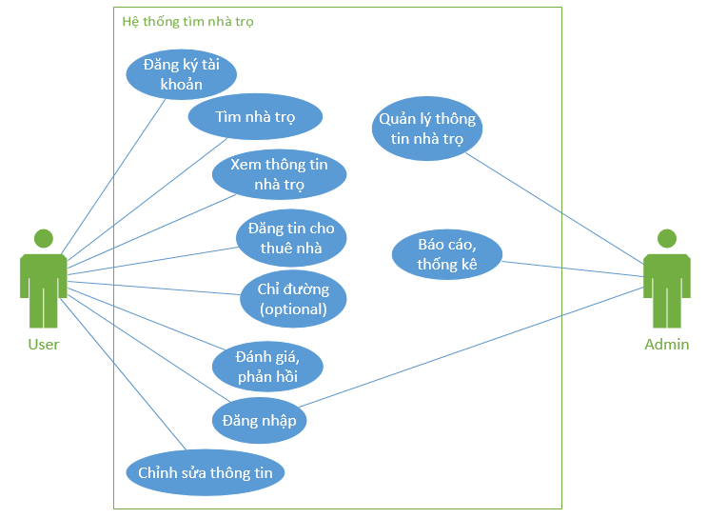

Hình 3-1. Sơ đồ use case tổng quát của hệ thống tìm kiếm nhà trọ

Hệ thống này gồm cho 2 tác nhân chính là User (người sử dụng) và Admin (quản trị hệ thống), trong đó User là tác nhân chính.

## 3.4. Sơ đồ phân rã use case

### 3.4.1. Use case đăng ký tài khoản

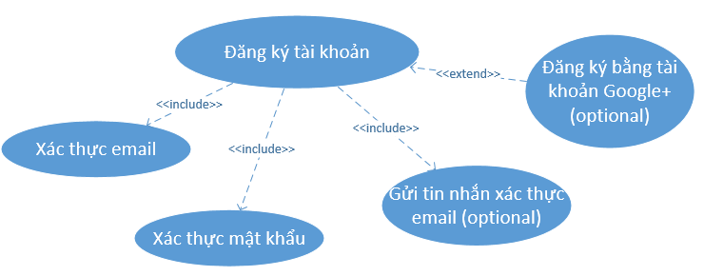

Hình 3-2. Phân rã use case đăng ký

Đặc tả use case:

* Use case đăng ký bao gồm 3 use case con như trên hình vẽ. Hệ thống cần phải xác thực email, mật khẩu và gửi tin nhắn xác nhận email thì việc đăng ký tài khoản mới thành công.
* Use case đăng ký cho phép người dùng tạo một tài khoản mới. Khách hàng cần có một địa chỉ email để hệ thống có thể xác thực. Sau khi nhập email và mật khẩu (mật khẩu cần nhập 2 lần) thì hệ thống sẽ check xem email đó đã được dùng để đăng ký lần nào chưa. Nếu chưa thì một tin nhắn sẽ được gửi đến địa chỉ email của người dùng, yêu cầu người dùng click vào để kích hoạt tài khoản, lúc này việc tạo tài khoản thành công. Nếu email đó đã có người dùng để tạo tài khoản trước đó rồi, thì hệ thống sẽ thông báo email đã tồn tại.
* Mật khẩu phải nhập lần thứ 2 để xác minh lại, đề phòng trường hợp người dùng nhập không chính xác.
* Người dùng có thể sử dụng tài khoản Google+ để đăng ký (optional). Trường hợp này người dùng không cần nhập mật khẩu, do đó sẽ tiện lợi và nhanh chóng hơn.

### 3.4.2. Use case đăng nhập

Nếu người dùng muốn nhận xét, đánh giá, hay đăng bài thì cần phải đăng nhập. Sau đây là sơ đồ use case chi tiết của quá trình đăng nhập

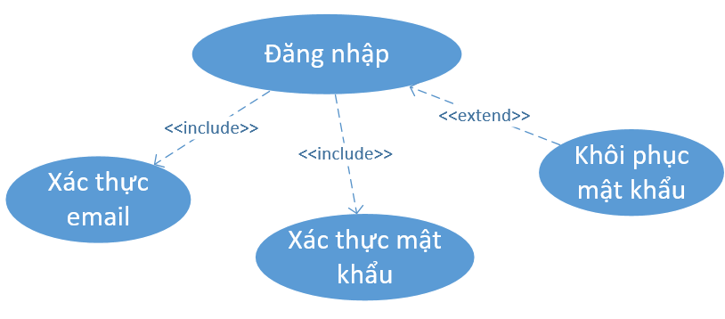

Hình 3-3. Phân rã use case đăng nhập

Đặc tả use case:

* Nếu người dùng đã đăng ký tải khoản rồi thì có thể dùng tài khoản đó để đăng nhập. Người dùng cần nhập chính xác địa chỉ email đã dùng để đăng ký và mật khẩu.
* Nếu người dùng quên mật khẩu có thể dùng địa chỉ email trên để khôi phục lại tài khoản.
* Nếu người dùng chưa có tài khoản thì phải đăng ký trước rồi mới đăng nhập.

### 3.4.3. Use case tìm kiếm nhà trọ

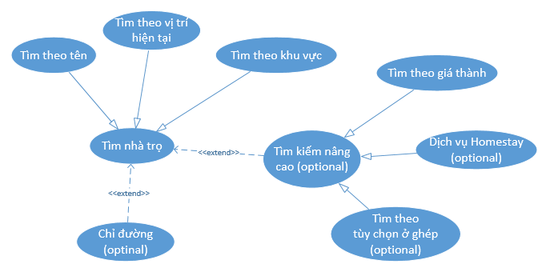

Hình 3-4. Phân rã use case tìm nhà trọ

Đặc tả use case:

* Use case "tìm nhà trọ" là 1 use case trừu tượng, có 3 use case cụ thể kế thừa từ nó. 3 use case đó mô tả 3 tiêu chí để người dùng tìm kiếm nhà trọ: dựa vào vị trí hiện tại của họ, dựa theo tên nhà trọ hoặc dựa theo khu vực.
* Phần tìm kiếm nâng cao (đây cũng là một use case trừu tượng), người dùng có thể tìm nhà trọ theo mức giá, tìm nhà trọ muốn ở ghép hoặc các dịch vụ homestay (dịch vụ mà du khách sẽ ở trọ trong chính nhà của một người dân bản địa, và sinh hoạt như một thành viên trong gia đình) (optional).
* Sau khi tìm kiếm, hệ thống có thể chỉ đường tới nhà trọ từ vị trí hiện tại nếu muốn (optional). Use case này mở rộng từ use case "tìm nhà trọ", nên nó có thể được thực hiện hoặc không.

### 3.4.4. Use case xem thông tin nhà trọ

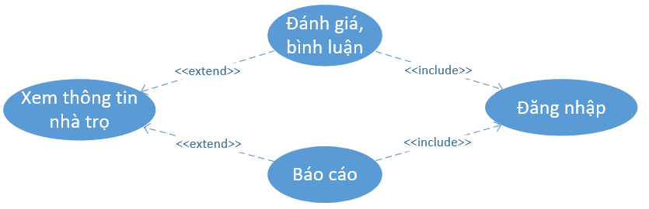

Hình 3-4. Phân rã use case xem thông tin nhà trọ

Đặc tả use case:

* Người dùng có thể xem các thông tin liên quan đến nhà trọ như: diện tích, chi phí thuê, vị trí, nhận xét của người khác…
* Người dùng cũng có thể đánh giá, bình luận (không bắt buộc) về chất lượng của nhà trọ. Việc này giúp người khác dễ dàng đánh giá được chất lượng nhà trọ khi tìm kiếm. Nhưng nếu muốn làm điều này thì người dùng cần phải đăng nhập, do đó use case này sẽ include use case đăng nhập.
* Người dùng có thể báo cáo nhà trọ có thông tin sai sự thật, hoặc spam với admin. Use case này cũng yêu cầu người dùng phải đăng nhập.

### 3.4.5. Use case sửa thông tin

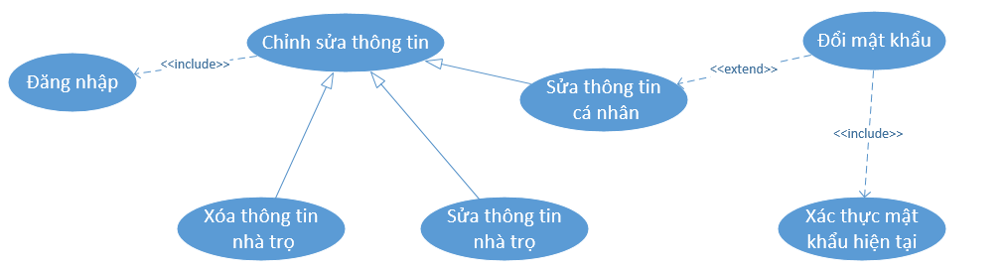

Hình 3-5. Phân rã use case sửa thông tin

Đặc tả use case:

* Use case chỉnh sửa thông tin là 1 use case trừu tượng, có 3 use case cụ thể kế thừa từ nó. Use case này yêu cầu đăng nhập được thực hiện trước, do đó nó include use case đăng nhập.
* Sửa thông tin cá nhân: thông tin cá nhân của người dùng gồm họ tên và mật khẩu. Nếu người dùng muốn đổi mật khẩu thì bắt buộc phải nhập mật khẩu cũ để xác thực.
* Ngoài ra người dùng còn có thể sửa thông tin về nhà trọ mà họ đăng lên.

### 3.4.6. Use case báo cáo thống kê

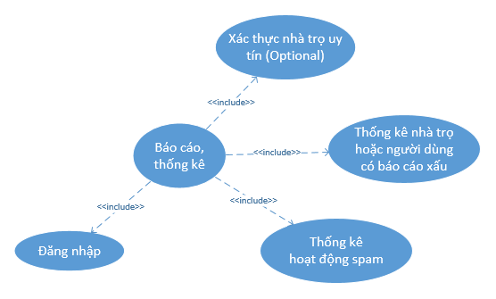

Hình 3-6. Phân rã use case báo cáo thống kê

Đặc tả use case:

// CHƯA HOÀN THIỆN

## 3.5. Biểu đồ lớp (Class Diagram)

Sau đây là sơ đồ lớp của hệ thống

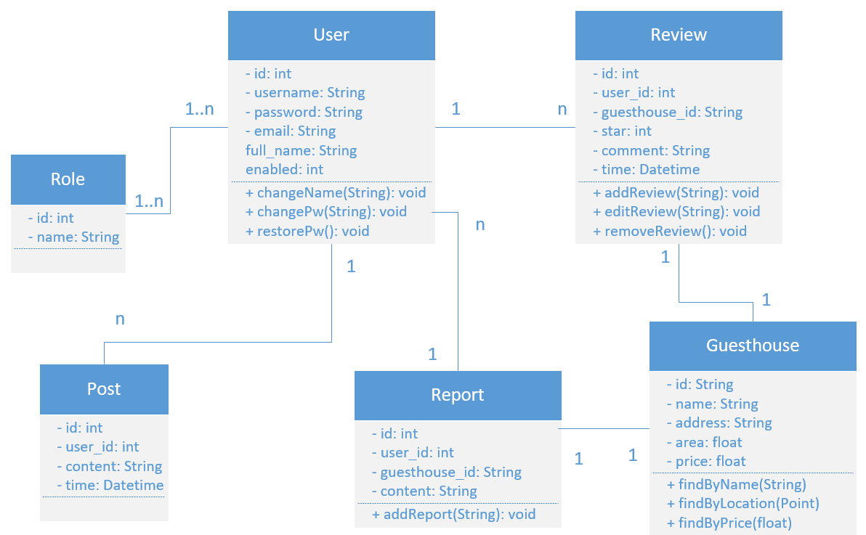

Hình 3-7. Sơ đồ lớp của hệ thống

Quan hệ giữa các lớp:

* Lớp User có quan hệ m – n với lớp Role, bởi vì một người dùng có thể có 1 hoặc 2 vai trò (ROLE_USER hoặc/và ROLE_ADMIN).
* Lớp User có quan hệ 1 – n với lớp Post vì mỗi 1 người dùng có thể đăng nhiều bài viết cho thuê nhà, nhưng mỗi bài viết chỉ thuộc về 1 người.
* Tương tự, lớp User có quan hệ 1 – n với lớp Report và Review, diễn giải như trên.
* Mỗi 1 review/report chỉ liên quan đến 1 nhà trọ, do đó 2 lớp này đều có quan hệ 1 – 1 với lớp Guesthouse.

## 3.6. Biểu đồ hoạt động (Activity Diagram)

### 3.6.1. Chức năng đăng nhập

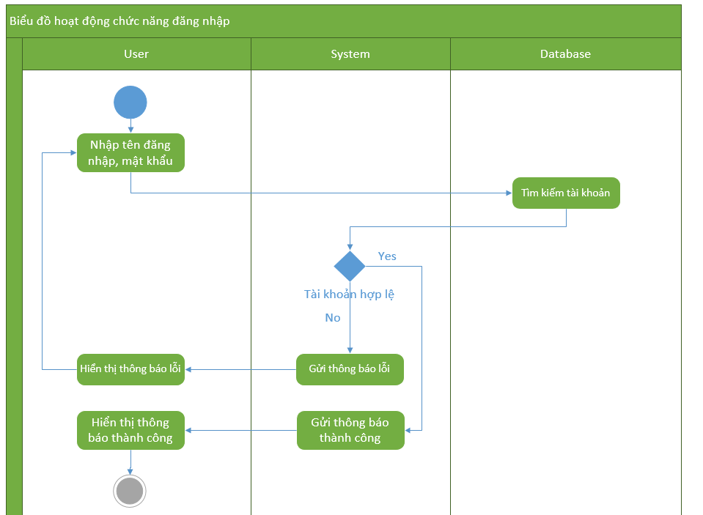

Hình 3-8. Biểu đồ hoạt động dành cho chức năng đăng nhập

### 3.6.2. Chức năng đăng ký

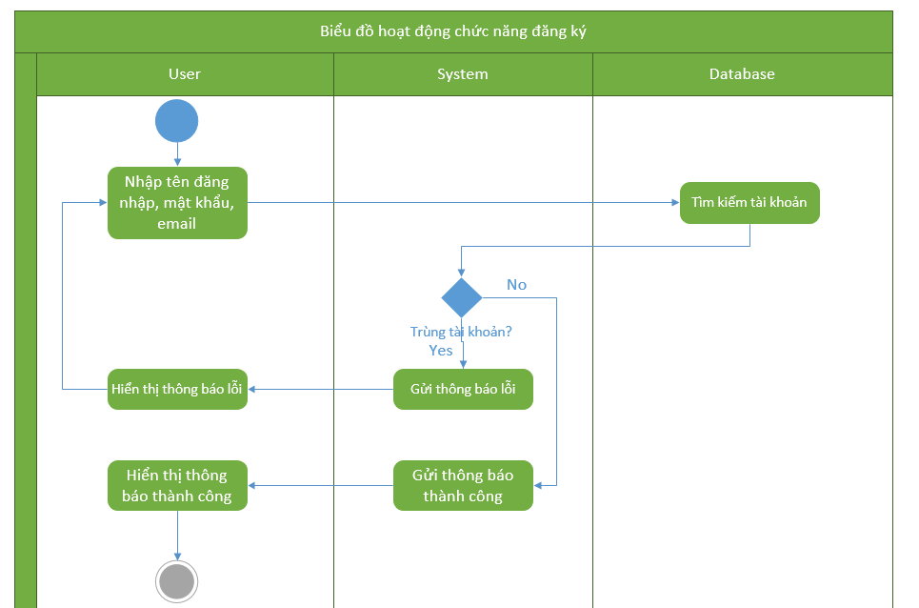

Hình 3-9. Biểu đồ hoạt động dành cho chức năng đăng ký

### 3.6.3. Chức năng tìm kiếm nhà trọ

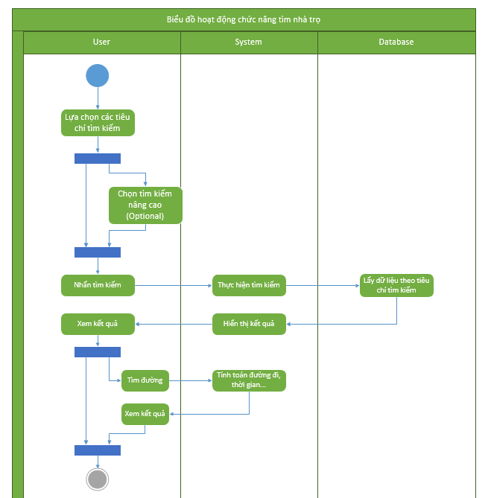

Hình 3-9. Biểu đồ hoạt động dành cho chức năng tìm nhà trọ

### 3.6.4. Chức năng xem thông tin nhà trọ

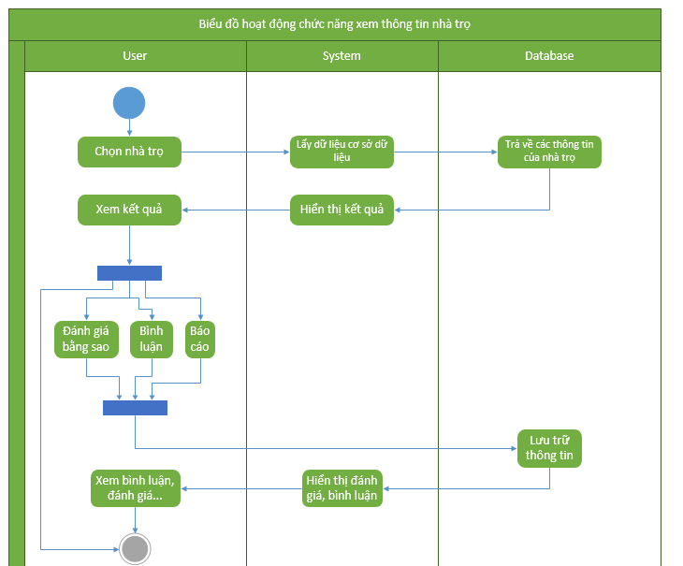

Hình 3-10. Biểu đồ hoạt động dành cho chức năng xem thông tin nhà trọ

### 3.6.5. Chức năng đăng tin thuê nhà

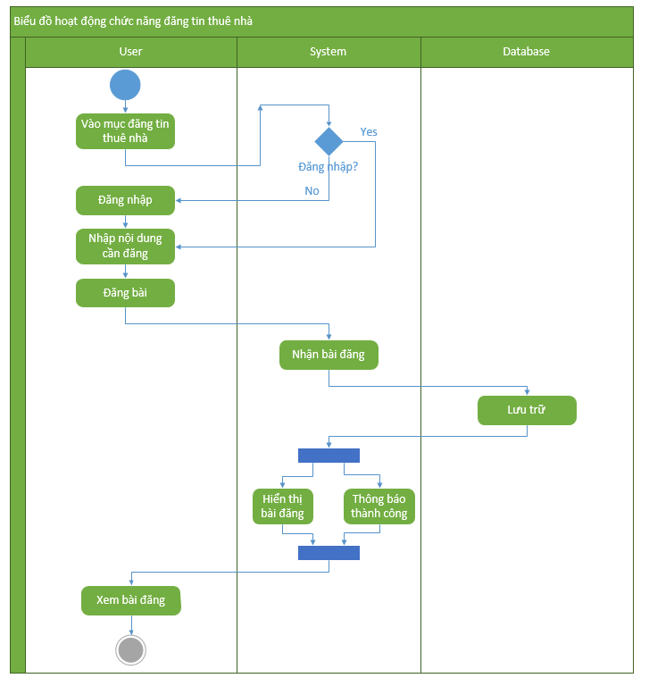

Hình 3-11. Biểu đồ hoạt động dành cho chức năng đăng tin thuê nhà

## 3.7. Biểu đồ tuần tự (Sequence diagram)

### 3.7.1. Chức năng đăng ký

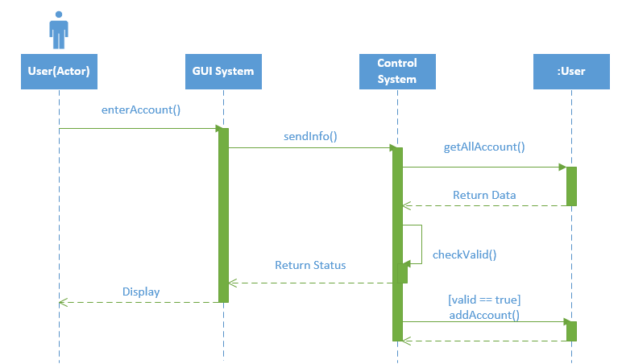

Hình 3-13. Biểu đồ tuần tự của chức năng đăng ký tài khoản

### 3.7.2. Chức năng đăng nhập

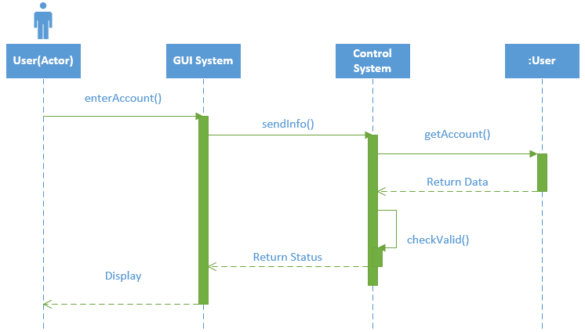

Hình 3-13. Biểu đồ tuần tự của chức năng đăng nhập

### 3.7.3. Chức năng tìm nhà trọ

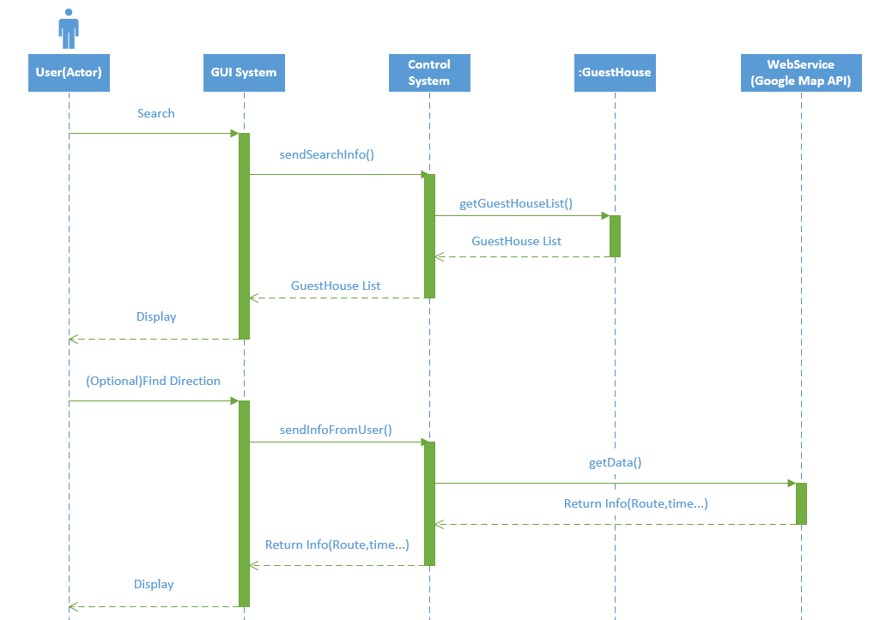

Hình 3-14. Biểu đồ tuần tự của chức năng tìm nhà trọ

### 3.7.4. Chức năng xem thông tin nhà trọ

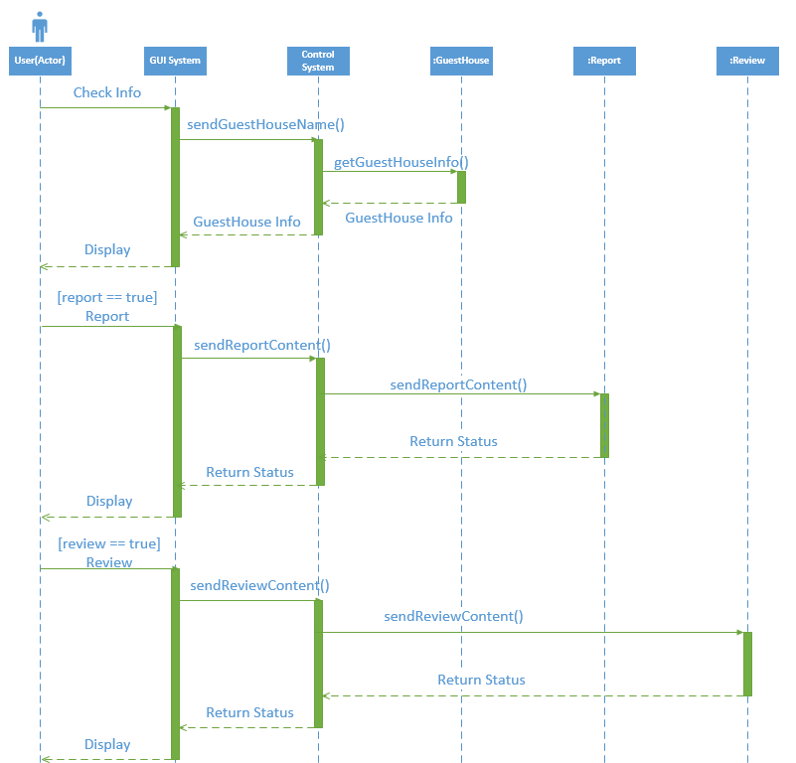

Hình 3-15. Biểu đồ tuần tự của chức năng xem thông tin nhà trọ

### 3.7.5. Chức năng đăng ký nhà trọ (đăng tin)

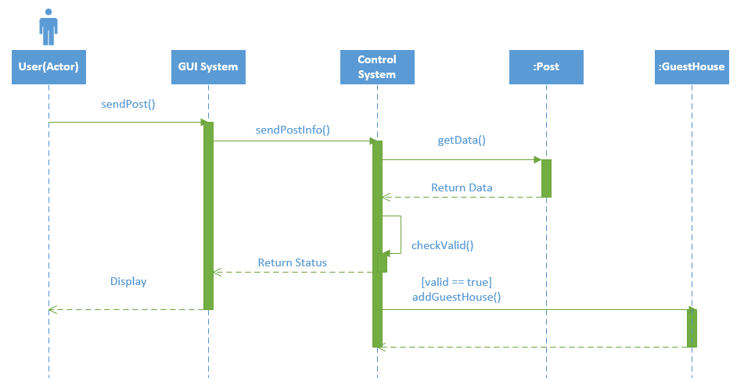

Hình 3-16. Biểu đồ tuần tự của chức năng đăng ký nhà trọ

# **CHƯƠNG 4. THIẾT KẾ HỆ THỐNG**

## 4.1. Thiết kế cơ sở dữ liệu

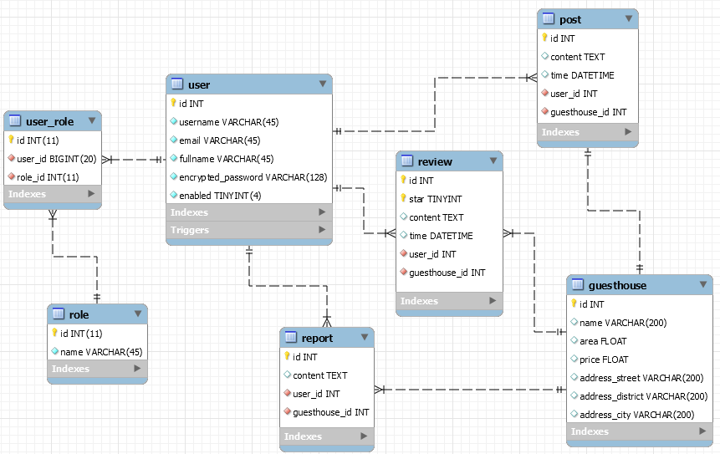

Hình 4-1. Sơ đồ EER của hệ thống

Giải thích:

* Do user và role có quan hệ m-n nên ta tạo thêm một bảng user_role biểu thị mối quan hệ đó. Bảng này có 2 thuộc tính lần lượt tham chiếu tới 2 bảng user và role.
* User có quan hệ 1-n với các bảng report, review và post, đã chỉ ra trong biều đồ lớp, mục 3.5.
* Mỗi 1 bài đăng (post) sẽ tương ứng với duy nhất một nhà trọ (guesthouse) nên quan hệ giữa 2 bảng này sẽ là 1-1.

# **CHƯƠNG 5. KẾT QUẢ VÀ PHƯƠNG HƯỚNG PHÁT TRIỂN**

# **TÀI LIỆU THAM KHẢO**